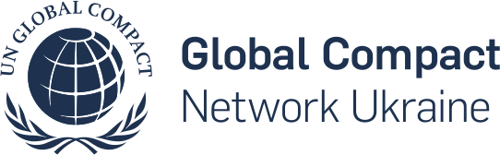
У вільній Україні — вільні від корупції!
На Подолі встановлять антикорупційний артоб’єкт

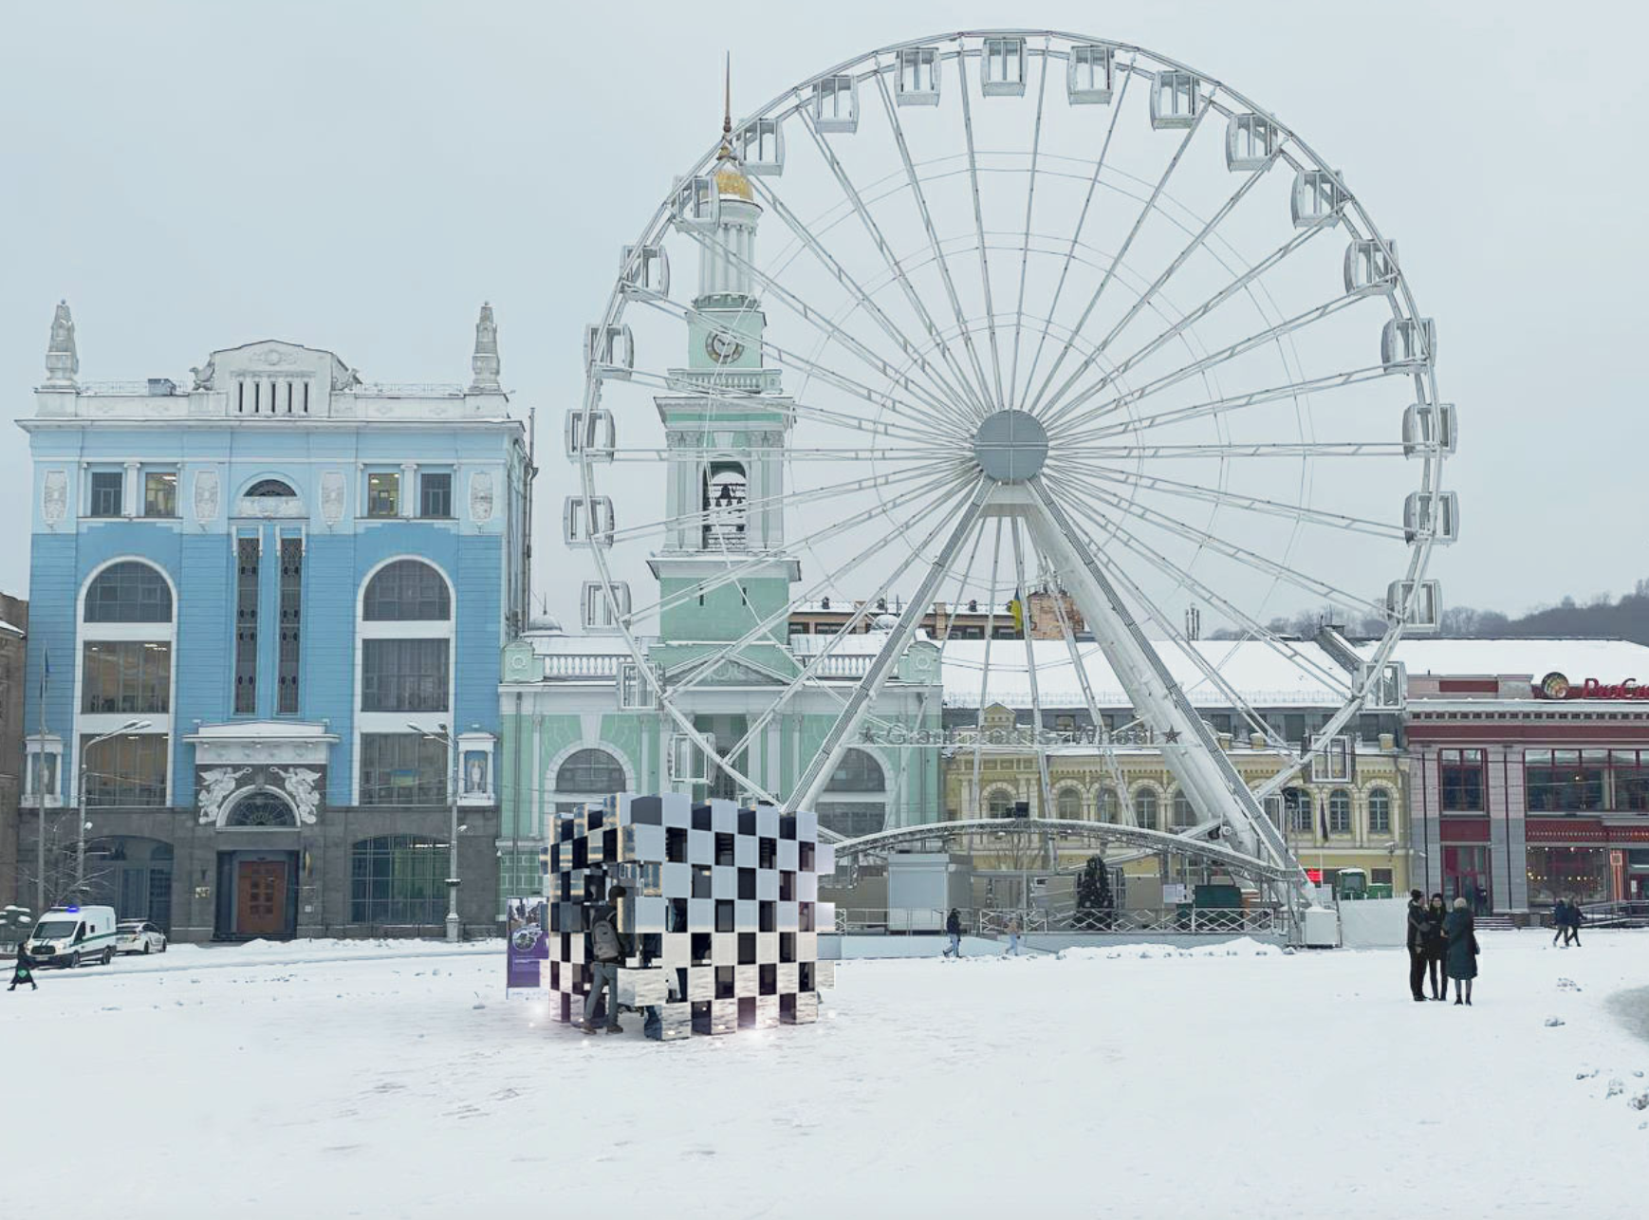

Запрошуємо представників ЗМІ на відкриття артоб’єкту

19 квітня о 12:00 у Києві на Подолі відбудеться відкриття артоб’єкту — антикорупційної рамки від Глобального договору ООН в Україні. Mета інсталяції — привернути увагу до особистої відповідальності кожного з нас за викорінення корупції із суспільного життя України.

Під час відкриття артоб’єкту виступлять:
- Семен Кривонос, директор Національного антикорупційного бюро України (TBC);
- Ярослав Любченко, заступний Голови Національного агентства з питань запобігання корупції;
- Олександр Стародубцев, координатор Офісу доброчесності та напряму просвіти в НАЗК;
- Сергій Деркач, заступник Міністра розвитку громад, територій та інфраструктури України (TBC);
- Тетяна Хутор, голова Інституту законодавчих ідей;
- Андрій Рождественський, керівник центру лідерства УКУ.

Запрошуємо журналістів відвідати відкриття інсталяції. Для акредитації, будь ласка, заповніть коротку форму.

Контактна особа для ЗМІ – Марина Сніжинська, директорка з комунікацій Глобального договору ООН в Україні: +38 (097) 719 63 40 (Telegram), m.snizhynska@globalcompact.org.ua

Про що артоб’єкт?

Куб має дзеркальну поверхню, у якій кожен бачить своє відображення. Це символізує особисту відповідальність кожного з нас за існування явища корупції в українському суспільстві. Кожен найменший хабар створює передумови для толерування корупційних проявів на вищих рівнях. Тому подолання корупції починається з особистого неприйняття її в приватному житті.

Всередині об’єкт має форму лабіринту, який створює перешкоду для проходження через куб. У такий спосіб організатори підкреслюють, що викорінення корупції із суспільної культури — це непросте завдання, пов’язане з доланням численних перешкод. Щоб його виконати, необхідні колективні дії. Так, державний сектор, громадські організації та бізнеси, мусять об’єднатися і випрацювати принципи доброчесної взаємодії, що виключає будь-які корупційні ризики.

Чому боротьба з корупцією важлива під час війни?

Корупція є одним із ключових чинників, які викликають недовіру до України в міжнародної спільноти. Україна потребує закордонних інвестицій для відбудови, але донори мають сумніви щодо цільового використання переданих Україні коштів. Щоби довести міжнародним партнерам доброчесність українських державних та приватних структур, сформувати інвестиційно привабливий імідж України за кордоном та отримати ресурси, необхідні для відновлення країни після руйнівних воєнних дій Росії, необхідно раз і назавжди сформувати в суспільстві нульову толерантність до будь-яких проявів недоброчесності.

Що може зробити кожен/на?

Відвідайте артоб’єкт на Подолі, зробіть фото і приєднайтеся до флешмобу в соцмережах під гештегом #долаю_корупцію. Нехай 2023-ій буде роком перемоги — у тому числі й над корупцією.

Дізнайтеся, як малий та середній бізнес може здолати корупційні ризики, пройшовши відеокурс «Антикорупція» для малого та середнього бізнесу, qr-код на який розміщено на кубі. Цей освітній серіал розробив Глобальний договір ООН в Україні за інформаційної підтримки Міністерства цифрової трансформації України та Офісу з розвитку підприємництва та експорту. Він допомагає випрацювати принципи доброчесної роботи малих та середніх підприємств, які є основою економіки України, а також — ланкою ланцюга постачань великих українських та міжнародних компаній.

Переглянути короткий серіал можуть усі охочі на онлайн-платформах «Дія. Бізнес» та «Дія. Цифрова освіта».

Свобода України від зовнішнього ворога здобувається сьогодні ціною життів наших захисників і захисниць. Корупція — внутрішній ворог України. Боротьба з нею — обов’язок усієї цивільної частини суспільства. Здолаймо корупцію разом!


Глобальний договір ООН в Україні — це українська мережа найбільшої у світі спільноти відповідальних бізнесів. Ця особлива ініціатива Генерального секретаря ООН закликає компанії вибудовувати свою діяльність та стратегію з урахуванням Цілей сталого розвитку та на основі 10 Принципів у галузі прав людини, трудових відносин, захисту довкілля і боротьби з корупцією.

